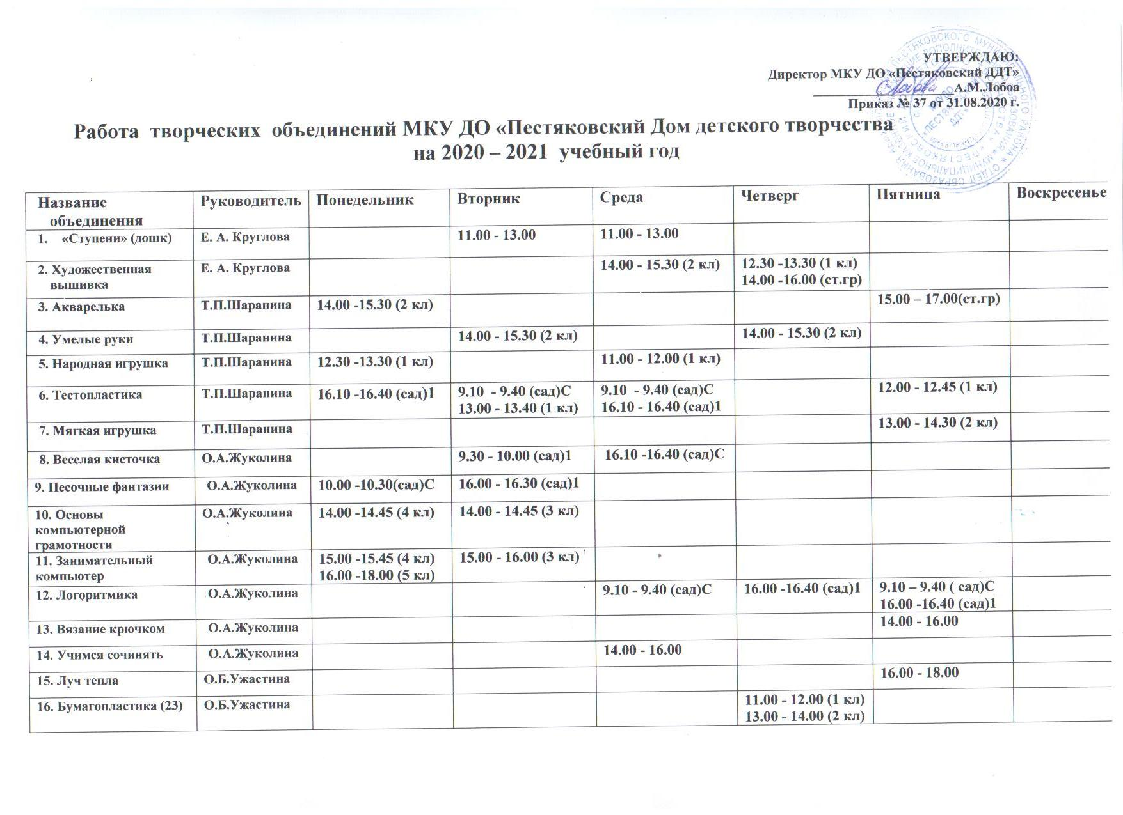

17. Театральная студия «Лицедеи» (28) | О.Б.Ужастина | 11.00 -12.00 (1 кл) | 13.00 - 13.45 (2 кл) | 13.00 - 13.45 (2 кл)  14.00 –15.45 (ст.гр) | 16.00 -18.00 (ст гр)
18. Театральная студия «Теремок» (31) | О.Б.Ужастина | 9.10 - 9.40 (сад)С  16.10-16.40 (сад)С | 9.10 - 9.40 (сад)С  16.10 - 16.40 (сад)1 | 16.10-16.40 (сад) 1 | 9.10 – 9.40 (сад)С
19. Нетрадиционное рисование (8) | О.Б.Ужастина |  |  |  |  | 9.10-9.40 (сад) С
20. Хореографический ансамбль «Оберег» | Т.Ю.Краснова | 16.00 - 18.00 |  |  |  |  | 10.00 – 11.45
21. Хореографический ансамбль «Юрочка» | Т.Ю.Краснова | 13.00 – 13.45  14.00 – 15.45 | 14.00 – 15.45 | 15.00 – 15.45 | 14.00 – 15.45 |  | 12.00 – 13.45
22. Хореографический ансамбль «Малышок» | Т.Ю.Краснова |  | 16.10 – 16.40 (сад) | 16.10 – 16.40 (сад) | 16.10 -16.40 (сад)  17.00 -17.30 (сад)

